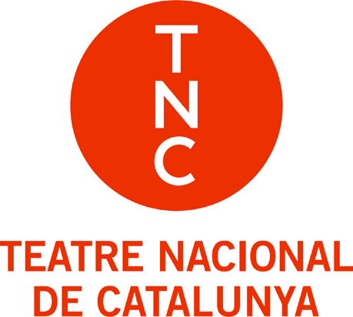

AVALUACIO DE LA QUALITAT DELS SERVEIS

L’avaluació de la qualitat de serveis està en procés d’elaboració.

